附件：

内建协函〔2019〕13号

关于转发中国土木工程学会住宅工程指导工作委员会《关于2019中国土木工程詹天佑奖优秀住宅小区金奖项目推荐和申报的通知》的函

各盟市建筑业协会：

现将中国土木工程学会住宅工程指导工作委员会《关于2019中国土木工程詹天佑奖优秀住宅小区金奖项目推荐和申报的通知》（土住字〔2018〕14号）转发给你们。

请各盟市建筑业协会严格按照文件要求推荐，申报资料请于2019年4月25日前寄送至我会，我会按文件要求遴选后推荐。

联 系 人：李 勇    高鹏程    张利娜

联系电话：0471-6682144（兼传真）

联系地址：呼和浩特市赛罕区锡林南路永光巷28号

邮     编：010020

邮     箱：nmjxzlaqb@163.com

网     址：www.nmjx.org



  微信公众号

[附件：《关于2019中国土木工程詹天佑奖优秀住宅小区金奖项目推荐和申报的通知》（土住字〔2018〕14号）](http://60.31.29.42/upload/file/20190408/20190408111130_12164.pdf" \t "http://60.31.29.42/_blank)

2019年4月1日

附件：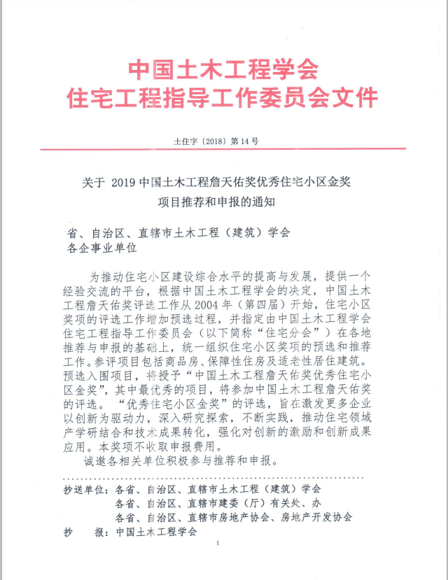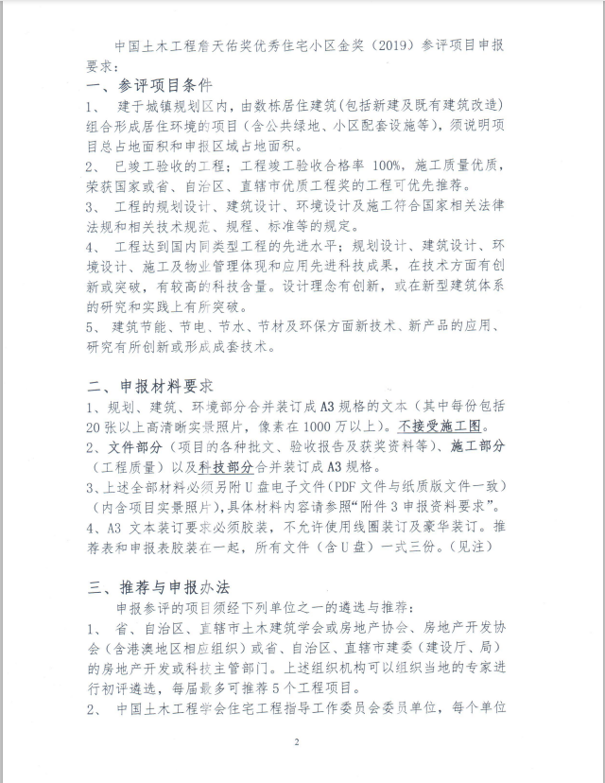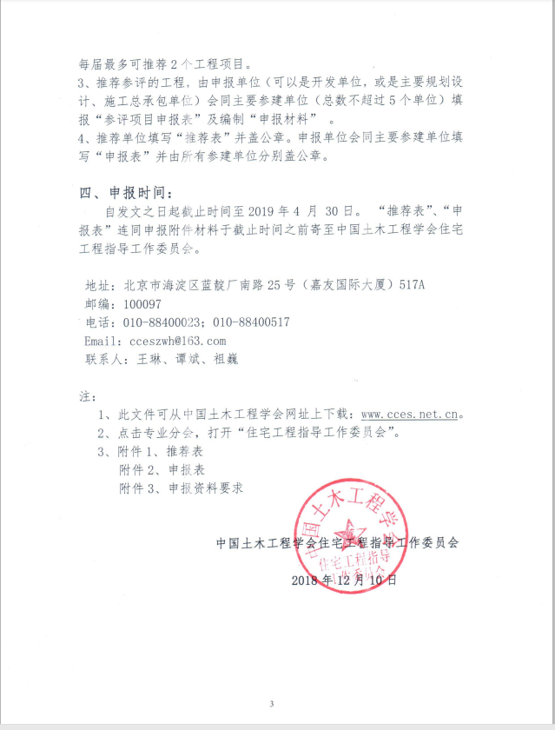

**附件1** 编号

20 年中国土木工程詹天佑奖

优秀住宅小区金奖参评项目

推 荐 表

**项 目 名 称**

**推荐单位（盖章）**

**负责人（签名）**

**地 址 及 邮 编**

**联 系 人 手机**

**填 报 日 期 年 月 日**

中国土木工程学会住宅工程指导工作委员会 制

|  |  |  |  |
| --- | --- | --- | --- |
| 被推荐的  项目名称 |  | 建设地点 | 省 市 |
| 建设单位 |  | 开工时间 | 年 月 |
| 竣工时间 | 年 月 |
| 推荐意见（对该项目的主要设计理念、科技创新、成果运用、施工质量等成果的评介，限1000字以内） | | | |

**注：本表封面项目名称、表内项目名称与申报表、申报资料的项目名称必须一致。**

**附件2** 编号

20 年中国土木工程詹天佑奖

优秀住宅小区金奖参评项目

申 报 表

**项 目 名 称**

**推荐单位（盖章）**

**负责人（签名）**

**地 址 及 邮 编**

**联 系 人 手机**

**填 报 日 期 年 月 日**

中国土木工程学会住宅工程指导工作委员会 制

|  |  |  |  |  |  |  |  |  |  |  |  |  |  |
| --- | --- | --- | --- | --- | --- | --- | --- | --- | --- | --- | --- | --- | --- |
| 项目名称 |  | | | | | | | | | | 建设地点 | |  |
| 建设单位 |  | | | | | | | | | | 总建筑  面积 | | 万m2 |
| 项目类型 | 高档  商品房 | □ | 普通  商品房 | □ | 保障性住房 | □ | 适老性居住建筑 | □ | 旧区改造工程 | □ | 开工时间  竣工时间 | | 年 月  年 月 |
| 一、项目概况（说明工程规模、结构类型与形式、主要技术经济指标与技术特征、社会与经济效应） | | | | | | | | | | | | | |
| 项目技术经济指标（实际竣工指标）：  总用地面积： 公顷 停车位： 地上： 辆  总建筑面积： 万 m2 地下： 辆  其中： 住宅： 万m2  容 积 率： ％. 总户数： 户 建 筑 密 度： ％  公建面积 ： 万m2 绿 地 率： ％  人均公共绿地面积： 万m2  注：如申报范围为分期实施中的一部分，请提交申报范围内指标 | | | | | | | | | | | | | |
| 二、获奖情况（指国家及省部级获奖项目并附获奖证书复印件） | | | | | | | | | | | | | |
| 三、重要科技创新与科技应用的内容及意义（重点说明规划建筑设计、施工及科研中突出的创新内容，应用了哪些先进科学技术及成果以及工程先进水平） | | | | | | | | | | | | | |
| 四、参加建设的主要单位（即获奖单位。限报5个以内，包括申报单位） | | | | | | | | | | | | | |
| 单 位 名 称  （正式全称） | | | 通信地址及邮编 | | | | | 联系人  电话、电子信箱 | | | | 单位负责人签字  单位盖章 | |
|  | | |  | | | | |  | | | |  | |
|  | | |  | | | | |  | | | |  | |
|  | | |  | | | | |  | | | |  | |
|  | | |  | | | | |  | | | |  | |
|  | | |  | | | | |  | | | |  | |

**本表所列单位名称将作为填写奖状（证书）的依据，请慎重填写。**

|  |  |  |  |  |  |  |
| --- | --- | --- | --- | --- | --- | --- |
| 五、地方或行业建设主管部门意见（对申报材料和工程质量的认定）  年 月 日（盖章） | | | | | | |
| 申报单位地址 | |  | | | 联系人 |  |
| 手机 |  | | 电话 |  | | |
| 传真 |  | | 电子邮箱 |  | | |

填 表 要 求

1.申报单位：必须是建设单位、施工承包单位或主要设计单位之一。

2.工程项目概况：说明工程规模、结构类型与形式、主要技术经济指标与技术特征、社会与经济效益（500字以内）。

3.获奖情况：指国家及省部级获奖项目（附获奖证书复印件）。

4.主要科技创新与科技应用的内容及意义：重点说明规划设计、施工及科研中突出的创新内容，应用了哪些先进科学技术及成果，以及工程先进水平，简明扼要列出几项（1000字以内），具体内容必须在“申报材料”中列出。

5.主要参加建设的单位（即获奖单位）：

（1）指在完成本项工程中，承担主要任务并作出主要贡献的单位（包括建设单位、设计、施工单位和科研单位等）；

（2）由申报单位协调后，实事求是地填写，应全面考虑、避免遗漏；

（3）最多不超过5个单位（含申报单位）；

（4）填写的参建单位名称必须与单位的图章一致。

6.本表封面的项目名称必须与表内填写的项目名称、推荐表填写的项目名称、以及申报资料标注的项目名称一致。

7.**推荐表、申报表A4纸打印，合并胶装在一本，一式三份**。

**附件3**

中国土木工程詹天佑奖优秀住宅小区金奖申报资料

（二○一八年修订稿）

第一分册： 项目计划与建设批件、科技创新、工程质量

（资料尺寸：A3格式；装订方式：书本装订（软装）；一式3套）

项目计划与建设批件

1.申报单位概况

2.建设项目简介

注：项目名称必须与推荐表、申报表填写的项目名称一致。

3.建设行政主管部门对项目立项的批复（扫描件）

4.建设行政主管部门签发的全部建设用地许可（或土地使用、土地房屋权）证（扫描件），主要包括：

1）全部建设用地规划许可证（扫描件）

2）全部建设工程规划许可证（扫描件）

3）全部建筑工程施工许可证（扫描件）

4）全部商品房预售许可证（扫描件）

5.全部建设工程竣工规划验收表（扫描件），主要包括：

1）地基基础验收资料

2）主体结构（包括人防）验收资料

3）屋面工程验收资料

4）装修装饰工程验收资料

5）电梯（指安装验收，不是产品合格证）验收资料、

全部建设工程电梯验收合格证（扫描件）

6）给水、排水及采暖工程验收资料

7）电气验收资料

8）燃气验收资料

9）通风、空调验收资料

10）智能化验收资料

11）环境工程验收资料

环境建设项目竣工环境保护验收报告或意见书（扫描件）

12）消防验收资料、全部建筑工程消防验收意见书（扫描件）

13）全部建设工程竣工验收报告（扫描件）

14）室外工程验收资料（扫描件）

15）市政工程验收资料

16）工程沉降观测报告（扫描件）

17）全部建设项目人防竣工验收表（扫描件）

18）全部建设工程竣工验收备案表（扫描件）

19）监督机构工程质量监督报告

20）建设项目的用户反馈

21）工程项目获奖资料（扫描件）

注：以上为必备资料，所有文件在目录中列出，含子项的文件列在子目录中。

**科技创新：**

1）科技应用概述

2）舒适、健康：

（1）室内温度、湿度、新鲜空气、采光控制技术；

（2）室内悬浮粉尘、VOC、VOCS、TVOC、噪声控制及

效果；

（3）厨房排烟防串味措施；

（4）生活垃圾收集系统；

（5）适老和残障便利措施。

3）能源节约利用

（1）住宅小区规划节能；

（2）外墙、屋顶、外门窗保温隔热措施（包括遮阳）；

（3）热计量及温控技术；

（4）建筑节能达标；

（5）太阳能生活热水；

（6）太阳能光伏发电；

（7）地源热泵及空气源热泵；

（8）节电措施：节能灯具；公共区域照明及空间控制；高效节点设备；

4）水资源节约利用

（1）节水设备及器具；

（2）雨水收集处理及利用；

（3）中水利用；

（4）污水收集处理及利用；

5）智能家居

（1）温度、湿度、新风自动控制；

（2）灯光窗帘自动控制；

（3）粉尘及有害气体自动识别；

（4）家用电器智能控制等。

6）装配式建筑技术

（1）装配式建筑集成设计；

（2）装配式装修；

（3）装配率及评级；

（4）应用BIM技术设计及信息化运维管理。

注：科技篇根据申报建设项目的实际科技应用情况编制报送资料。属于技术、设备、材料等的发明或科研成果的，须附证明文件（如成果验收、评估或评价报告等）。

**工程质量：**

1）开发单位（或建设单位）质量保障体制及主要管理制度概述

2）施工单位确保工程质量的主要措施

3）工程质量的主要特色、亮点及综合评价

4）施工中推广新技术及施工新技术的再创新

5）主体结构主要部位、屋面工程、装修工程主要部位、主要安装工程照片（像素不低于2000万）

注：1）—5）项为必备资料。

第二分册 规划设计、建筑设计、环境建设

（资料尺寸：A3；装订方式：书本装订（软装）；一式3套）

**1.工程项目设计说明书**

工程项目背景、区位、规模、规划设计思想、规划设计特点、科技应用等的简要文字说明。

**2.规划设计（实施方案）：**

1）规划概述

重点阐述项目所在的区域位置，分析该项目与城市功能的关系，从而推论出规划方案的必然性和合理性；重点介绍规划理念的创新。

2）建设项目所在市域位置及周围环境分析图，并附简要文字说明。

3）建设项目规划专业相关图纸与技术经济指标

（1）建设项目总平面图（不能用施工图代替）

总平面图应包括地下车库平面图，并应有相应比例标识、指北针、各类建筑功能、建筑层数，所有标注应清晰可辨。当项目为分期实施时，应标明分期的范围和建设顺序。如局部申报，应标明与总图的关系，并应具有独立性和完整性。

（2）规划结构分析图

规划的空间构成，包括公共空间、半公共空间及私密空间的递进，组团的构成。

（3）道路交通规划分析图

标明机动车道与步行道的走向及道路宽度，地面停车场的位置及车位布置。步行系统如何减少机动车的干扰。

（4）消防规划图

标明消防车行走路线、回车场地和扑救面。并应与环境设计图纸吻合。

（5）建设项目建成后的鸟瞰图

（6）技术经济指标

**主要技术经济指标**

|  |  |  |  |
| --- | --- | --- | --- |
| 规划用地面积（公顷） |  | 容积率 |  |
| 建筑用地面积（万㎡） |  | 建筑密度 |  |
| 总建筑面积（万㎡） |  | 绿地率 |  |
| 地上建筑面积（万㎡） |  | 住宅总户数 |  |
| 地下建筑面积（万㎡） |  | 停车位 |  |
| 住宅总建筑面积（万㎡） |  | 地上停车位 |  |
| 公共建筑总建筑面积（万㎡） |  | 地下停车位 |  |

注：1）—3）项为必备资料。

4）节地措施

**3.建筑设计（实施方案）：**

**1）建筑设计**

（1）建筑设计概述（含绿色建筑设计内容）

包括平面及楼栋设计的特点，住宅交通核的布置、无障碍设计及电梯的设置情况，公共空间组织与公共管井的布置等。

概述套型平面设计特点，套内基本功能空间是否齐全，套内各功能空间的组织、门厅与储物空间设置、厨房流线，卫生间排水形式及是否干湿分离，冰箱及洗衣机位置的布置等。

建筑的造型与色彩,建筑风格的特点，如果是采用装配式建筑，宜描述如何在实现少规格多组合原则下满足立面的丰富性的。

建筑室内是否实现全装修，装修风格、种类，是否采用干湿工法及集成厨卫等。

（2）各子项工程设计概况

各子项工程设计概况一览表

|  |  |  |  |  |  |  |
| --- | --- | --- | --- | --- | --- | --- |
| 子项名称 | 建筑  高度（m） | 建筑层数 | | 层高 | 建筑面积（m2） | |
| 地上 | 地下 | （m） | 地上 | 地下 |
| 1号住宅楼 |  |  |  |  |  |  |
| ××× |  |  |  |  |  |  |
| 地下车库 |  |  |  |  |  |  |
| 配套公建 |  |  |  |  |  |  |

（3）各类套型设计概况

各类套型一览表

|  |  |  |  |  |
| --- | --- | --- | --- | --- |
| 套型编号 | 套型类型（居室数、卫生间数） | 套型  建筑面积（m2） | 套型套数 | 占总套数的比例 |
| 套型A | X室X厅X卫 |  |  |  |
| 套型B |  |  |  |  |
| 套型X |  |  |  |  |

（4）建筑日照与采光：日照标准（日照时间）、采光标准（采光系数、窗墙比）。

（5）建筑隔声指标：分户墙隔声、楼板隔声指标。

（6）防水设计（包括防水材料性能品质检测报告）

**2）结构形式与抗震设计（实施方案）**

（1）结构形式：如钢筋混凝土剪力墙结构（是否采用装配式）、钢筋混凝土框架结构（是否采用装配式）、钢框架结构等

（2）结构开间进深尺寸：是否满足建筑空间的可变。

（3）结构抗震：采用的抗震措施。

注：抗震设计为对抗震设防地区的要求

**3）设备系统设计（实施方案）**

（1）概述：简要说明给排水（包括雨水）系统、供暖系统（供暖地区）、供电系统及消防系统的合理性及先进性。

（2）套型设备管线设计特点: 如管线敷设方式（是否设备管线与结构主体分离）；是否采用同层排水；给水、采暖是否采用分水器系统；电气是否采用分电器系统等。

**4）图纸要求**

（1）各栋居住建筑设计底层（室外地面入口层）、标准层、顶层平面图。跃层或复式住宅应提供该套型上下两层的平面图。

注：反应各功能空间的尺寸标注应清晰可辨，不允许使用售楼书套型图及施工图。

（2）各类套型平面放大图及套型技术经济指标：

×××套型技术经济指标表

|  |  |
| --- | --- |
| 套内使用面积 | ㎡/套 |
| 套型阳台面积 | ㎡/套 |
| 套型建筑面积 | ㎡/套 |

注：在套型平面放大图中标出各功能空间使用面积（㎡）

（3）建筑立面图、剖面图

（4）建筑实拍照片（像素不低于2000万）

注：上述各项均为必备资料。

**4.环境建设篇（实施方案）**

1）环境设计概述：（包括对原有地形、地貌、地物的利用与合理改造）

2）环境设计总平面图应为最终实施方案，并与现场实景相结合。应有相应比例标识，应标清景观节点和景观设施名称

3）种植设计图及苗木表

4）竖向设计图

（除竖向总平面图外，无障碍设计区域需提供局部放大图）

5）铺装设计图（包括铺装总平面图和局部详图）

6）主要景观节点方案平面、透视图（须与实景照片相对应）

7）环境实景照片（须与上述图纸相对应）（像素不低于2000万）

8）历史文物与传统文化的保护与利用

注：1）—7）为必备资料